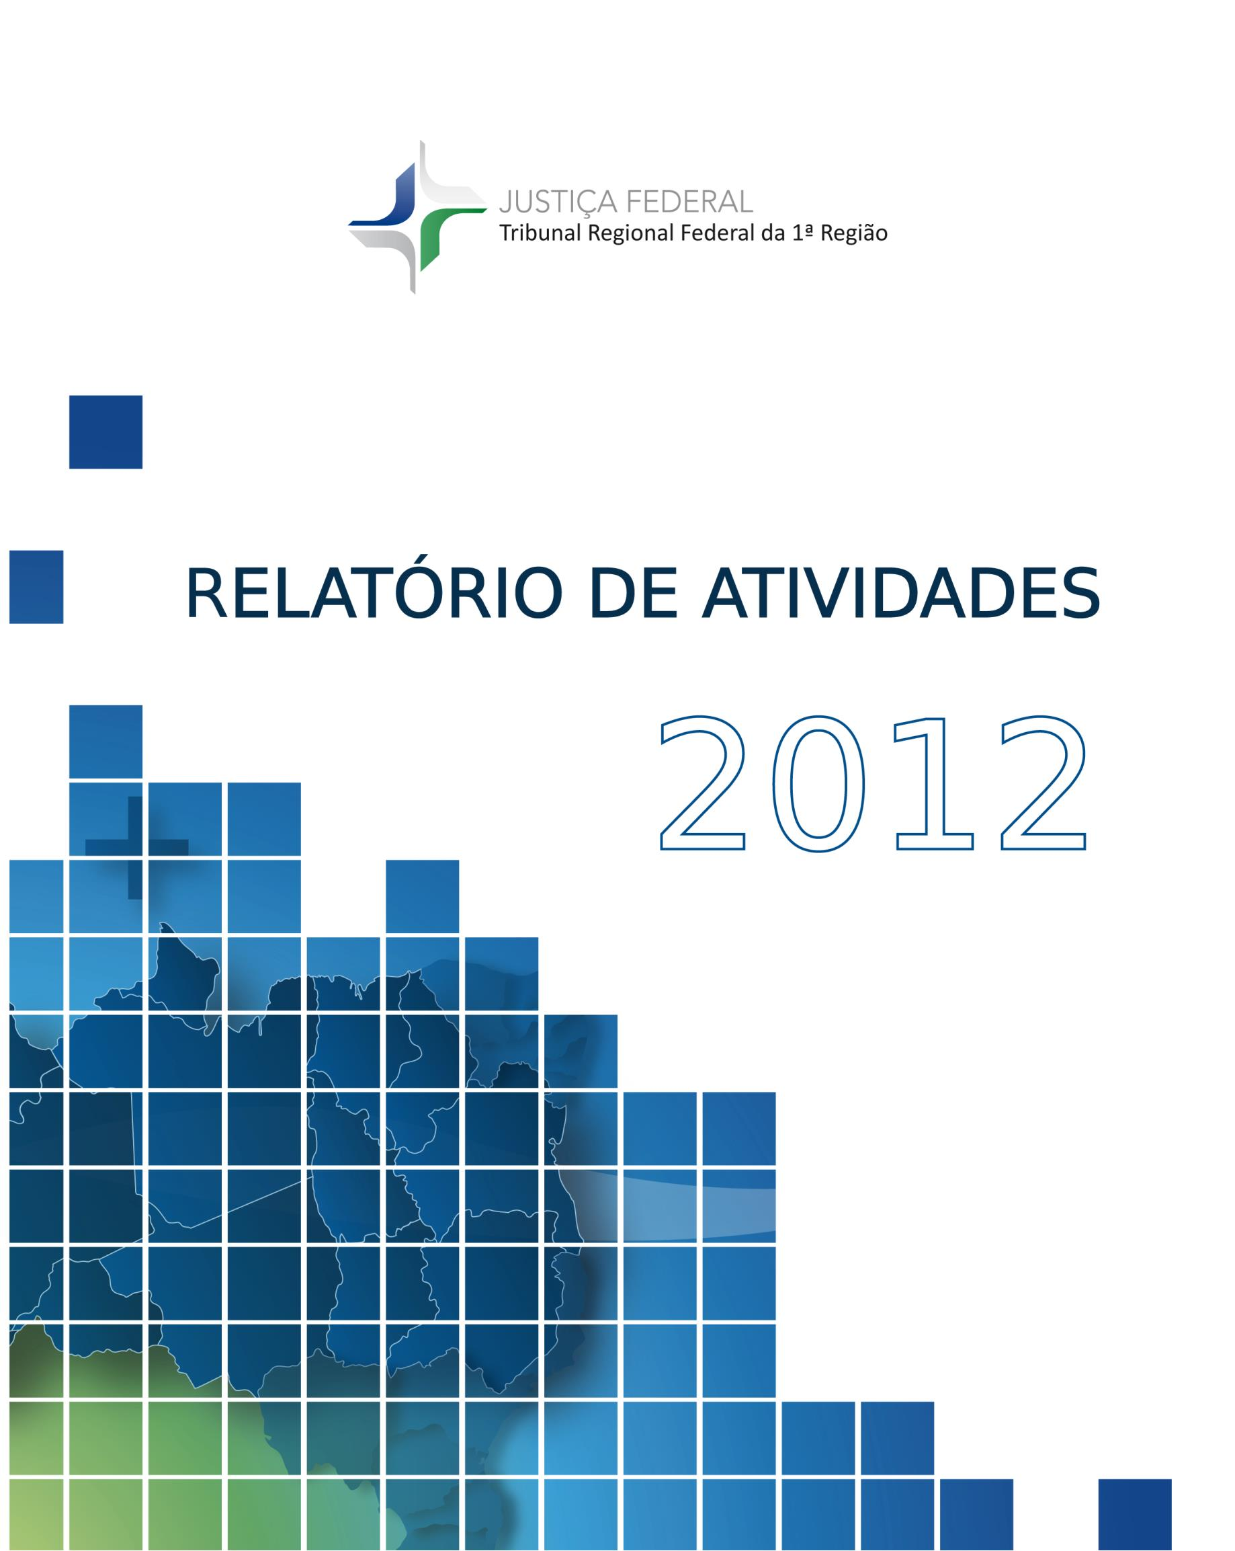




lidade de vida no trabalho:
■
■
■
■
■
condições de trabalho e suporte organizacional (média 6,95);
organização do trabalho (média 3,59);
crescimento e reconhecimento proﬁssional (média 6,01);
relações socioproﬁssionais (média 7,22);
elo entre trabalho e vida social (média 7,22).
�
Para a elaboração do diagnós
Em janeiro de 2012, como parte do projeto de reestruturação do Programa Vida
Legal da Jus
Trabalho, tendo 5.124 respondentes, o que signiﬁca 39,34% de um universo de 13.129
pessoas, entre magistrados, servidores, prestadores de serviço e estagiários.
DESENVOLVIMENTO DE AÇÕES DO PROGRAMA VIDA LEGAL
A atual gestão do Tribunal traz, como uma das principais diretrizes, a constante pro�
moção da qualidade de vida do servidor. Para tanto, estão focalizados, entre outras reali�
zações, o desenvolvimento de ações do Programa Vida Legal e a instalação de um centro
de ﬁsioterapia.
QUALIDADE DE VIDA E BEM-ESTAR SOCIAL
foram considerados aptos à progressão, t
178
A avaliação de desempenho e o acompanhamento funcional dos servidores da Jus �
ça Federal de 1º e 2º graus, para aprovação no estágio probatório, progressão funcional
e promoção, são regulamentados pelas Resoluções 43/2008 e 107/2010 do Conselho da
Jus
SISTEMA INTEGRADO DE AVALIAÇÃO DE DESEMPENHO FUNCIONAL
(SIADES)
licenças para capacitação.
Foram concedidos 203 adicionais de qualiﬁcação em razão de ações de treinamento
e 71 em razão de especializações, de acordo com a Resolução 126/2010 do Conselho da
Jus
INCENTIVO À CARREIRA
Houve lotação inicial e ambientação de 39 servidores que, por concurso, requisição,
remoção ou outra forma legalmente prevista, ingressaram no Tribunal, bem como a rea�
lização de 78 processos para seleção de funções comissionadas e excedentes.
RECRUTAMENTO, SELEÇÃO E COLOCAÇÃO DE PESSOAL
RELATÓRIO DE ATIVIDADES 2012

bito do Tribunal Regional Federal da 1ª Região (Portaria Presi Secre 256 de 03/09/2012)
e adotadas ações voltadas para a conquista de condições de trabalho ergonomicamente
adequadas à promoção da saúde e segurança do corpo funcional, à fomentação de par�
RECURSOS
A
�
cerias, à disseminação de boas prá
à es
�
tências em busca da valorização e crescimento organizacional, proﬁssional e pessoal.
EVENTOS DO PROGRAMA VIDA LEGAL
Em 2012, 425 servidores, entre a
�
movidos pelo Programa Vida Legal, sendo 8 eventos sem custo e 6 a um custo total de
R$ 55.249,00. Como ações do programa, foram desenvolvidos eventos do Viva Melhor
sua Aposentadoria, Educação Financeira, Vigilantes do Peso e ainda durante as comemo�
rações de datas especiais, como o dia Internacional da Mulher, o Dia das Mães e o Dia
do Servidor Público.
sicas, como forma de combater o sedentarismo e as doenças relacionadas ao aparelho
locomotor, à depressão e ao estresse e, por consequência, reduzir o absenteísmo.
�
trazer bene
entre os
que responderam à pesquisa e indicaram, na grande maioria, preferência por pilates,
ioga, relaxamento, meditação e tai chi chuan. Pretende-se, com a realização dessas a �
vidades, aliviar as tensões naturais do trabalho, além de buscar uma maior integração
servidores do Tribunal,
As a
de resultado de pesquisa realizada no âmbito da 1ª Região, que aponta diversos proble�
mas, entre os quais o estresse, a pressão para realização das tarefas e a relação contur�
bada no ambiente de trabalho.
A decisão de criar o espaço para a
Uma ﬁsioterapeuta foi contratada como consultora para desenvolver os estudos
precedentes à implantação, com recursos pagos pelo Programa de Qualidade de Vida
(Pro-Bem).
Como uma das diversas ações que obje
servidores, alinhada com as diretrizes da Presidência, foram desenvolvidos projetos vi�
sando à iminente implantação de serviços de ﬁsioterapia e de prá
e de relaxamento, nas próprias dependências do Tribunal, com recursos da União e do
Programa de Qualidade de Vida no Trabalho, prevista para o primeiro semestre de 2013.
179
INSTALAÇÃO DE CENTRO DE FISIOTERAPIA

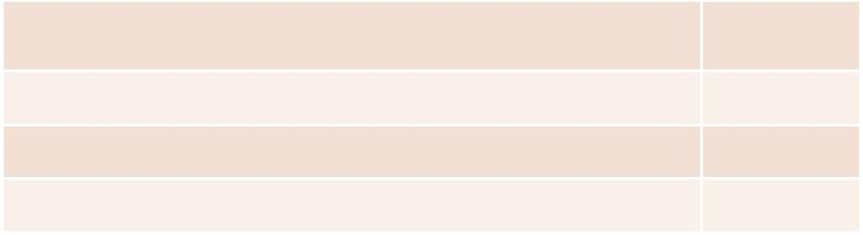

1.200 servidores foram convidados para exames periódicos por telefone ou e-mail.
■ Pré-consultas de enfermagem
PROGRAMA DE AVALIAÇÃO PERIÓDICA DA SAÚDE DOS SERVIDORES (PAPSS)
Houve a administração de 1.200 doses da vacina trivalente, com a inclusão do vírus
H1N1, em magistrados e servidores e algumas doses excedentes em terceirizados.
■ XIII Campanha de Vacinação contra a Gripe
Alves 20 pessoas e no gabinete da desembargadora federal Ângela Catão 14 pessoas.
CAMPANHA DE VACINAÇÃO
Foram realizadas reuniões de grupo, inicialmente, neste ano de 2012, na Secad, Secin
e nos gabinetes das desembargadoras federais Neuza Alves e �ngela Catão. Na Secad par�-
■ Reuniões de grupo
Foram aferidas 1.291 pressões arteriais, 160 glicemias capilares, 143 exames de to�
nometria e 35 exames de bioimpedância.
■ Semana do Coração
QUADRO 105
Projeto Superação – assistência social
PROGRAMA DE PREVENÇÃO E CONTROLE DE RISCOS CARDIOVASCULARES
Doações de sangue realizadas, por encaminhamento do projeto
180
127
92
Doadores encaminhados para doação
308
Total de doadores cadastrados
Projeto Doe sangue, doe vida
QUADRO 106
Relatórios de acompanhamento e pareceres técnicos
Visitas hospitalares e domiciliares
–
16
20
Atendimentos e orientações
35
Beneﬁciários internados, atendidos
PROGRAMAS E CAMPANHAS
RELATÓRIO DE ATIVIDADES 2012


34 Outros
Já a assistência indireta é aquela prestada aos beneﬁciários do Pro-Social.
GRÁFICO 13
Usuários do serviço médico
181
Servidores 3.916
1.543 Dependentes
288 Estagiários
718 Terceirizados
Entre as ações de bem-estar social, o Tribunal promove ainda a assistência direta e
indireta à saúde dos magistrados e servidores. A assistência direta corresponde à presta�
ção de assistência médica, odontológica, psicológica, social e de enfermagem realizada
nas dependências do Tribunal e das Seções Judiciárias para todos os magistrados, servi�
dores (a
Magistrados 240
GRÁFICO 14
Usuários do serviço odontológico
4.190 Dependentes
Servidores 3.544
21 Estagiários
Terceirizados 98
Magistrados 132
ASSISTÊNCIA À SAÚDE
723 servidores ﬁzeram a consulta ﬁnal com médicos da Secbe.
■ Consultas médicas ﬁnais
894 servidores ﬁzeram a pré-consulta de enfermagem.
■ Orientações para realização dos exames e consultas
RECURSOS

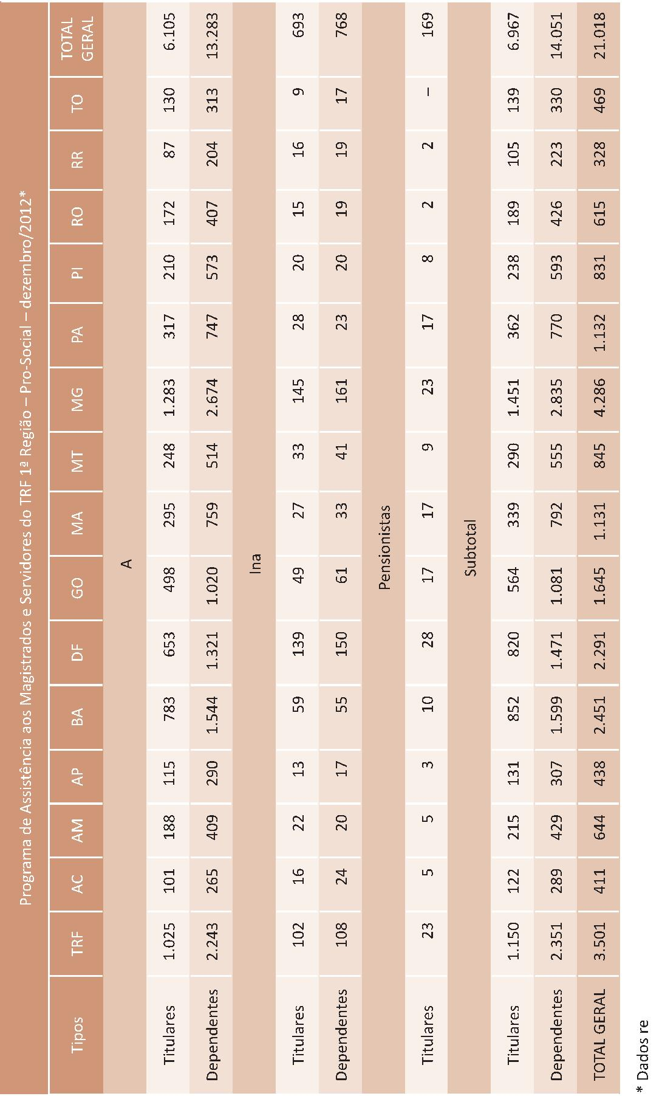
RELATÓRIO DE ATIVIDADES 2012
182

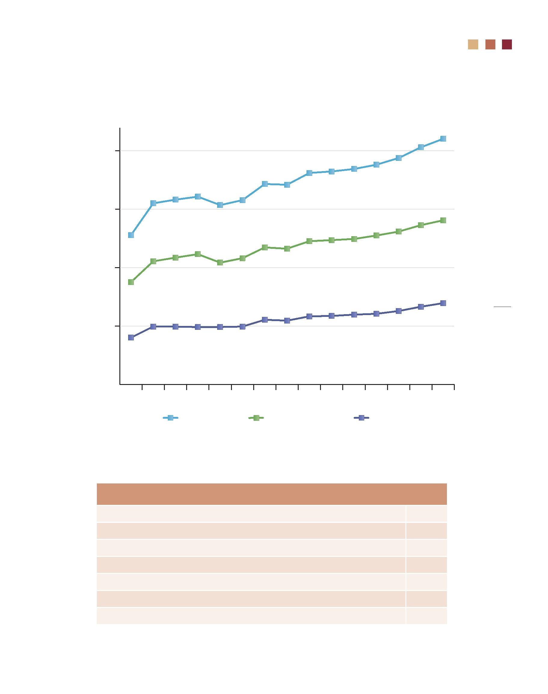
12.771
8.756
13.634
13.083
12.746
12.262
12.354
12.455
11.730
11.620
14.051
11.152
10.858
10.808
10.428
10.540
6.967
183
6.661
6.291
15.504
15.771
15.814 ^{16.070}
17.153 17.090
18.097 18.227
18.438
18.799
19.374
20.000
15.000
10.000
5.000
20.295
21.018
Evolução do quantitativo de beneﬁciários do Pro-Social
GRÁFICO 15
RECURSOS
15.349
5.835
QUADRO 108
Demonstrativo de credenciamento
3
Termos de rescisão
T
21
4
T
Credenciados na área de saúde mental
Credenciados na área odontológica
Credenciados na área médica
41
17
11
7
Propostas analisadas para credenciamento
Demonstra
Titulares
Dependentes
Total
1998 1999 2000 2001 2002 2003 2004 2005 2006 2007 2008 2009 2010 2011 2012
0
4.015
4.963
4.918 4.921
4.964 4.956
5.470
5.543
5.983
5.873
6.053

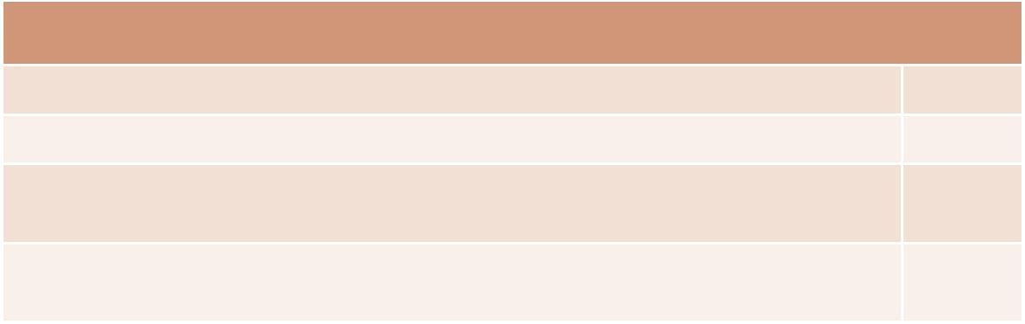
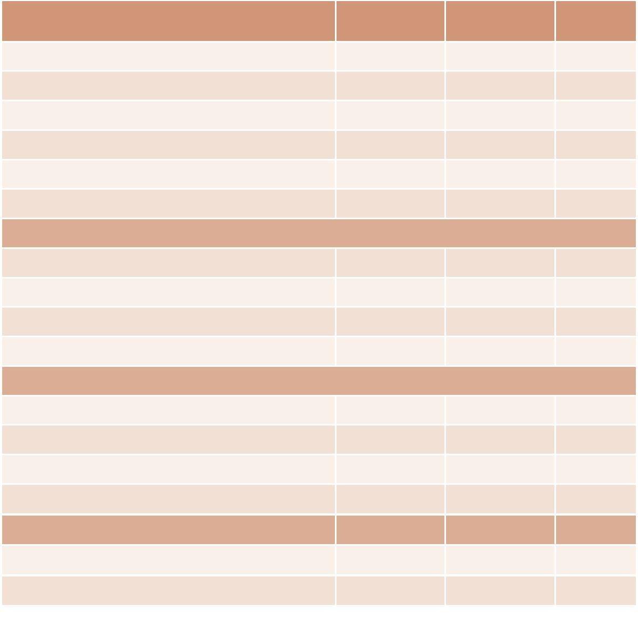
20.295
Por Beneﬁciário/Ano
Por Beneﬁciário/Mês
3.643,07
303,59
Reserva Total
78.624.861,75 53.876.612,26
Número de Titulares
6.661
6.967
Número de Beneﬁciários (Titulares e Dependentes)
Por Titular/Mês
21.018
* Na Receita e na Despesa da União estão incluídos os valores de Restos a Pagar.
911,87
3.591,41
299,28
União*
Recursos Próprios
Despesa Total
União
Recursos Próprios
Receita Média per capita
10.942,45
Por Titular/Ano
11.145,07
928,76
1,9%
1,9%
2,9%
2,9%
Por Titular/Mês
Por Beneﬁciário/Ano
Por Beneﬁciário/Mês
3.694,34
307,86
Despesa Média per capita
Por Titular/Ano
11.099,86
924,99
14.214,00
1.184,50
4.711,63
392,64
28,1%
28,1%
29,3%
29,3%
-31,5%
29
4
Propostas de reajustes analisadas
Demonstra
RELATÓRIO DE ATIVIDADES 2012
72.887.690,64 77.647.729,37
28.121.983,12 34.605.661,16
44.765.707,52 43.042.068,21
73.936.198,25 99.028.965,61
26.578.923,64 31.238.647,91
47.357.274,61 67.790.317,70
QUADRO 109
GESTÃO FINANCEIRA DOS RECURSOS DO PRO-SOCIAL
Solicitações de visitas técnicas a clínicas e hospitais para possíveis credenciamentos
(aguardando vistoria)
74
9
Solicitações, via memorando, de autuações de PA e visitas técnicas a clínicas e hospitais
em fase de credenciamentos
Propostas de reajustes em negociação
Análise comparativa receita e despesa 2011/2012
Ano/Discriminação
2011
2012
Variação
184
Receita Total
6,5%
23,1%
-3,9%
33,9%
17,5%
43,1%

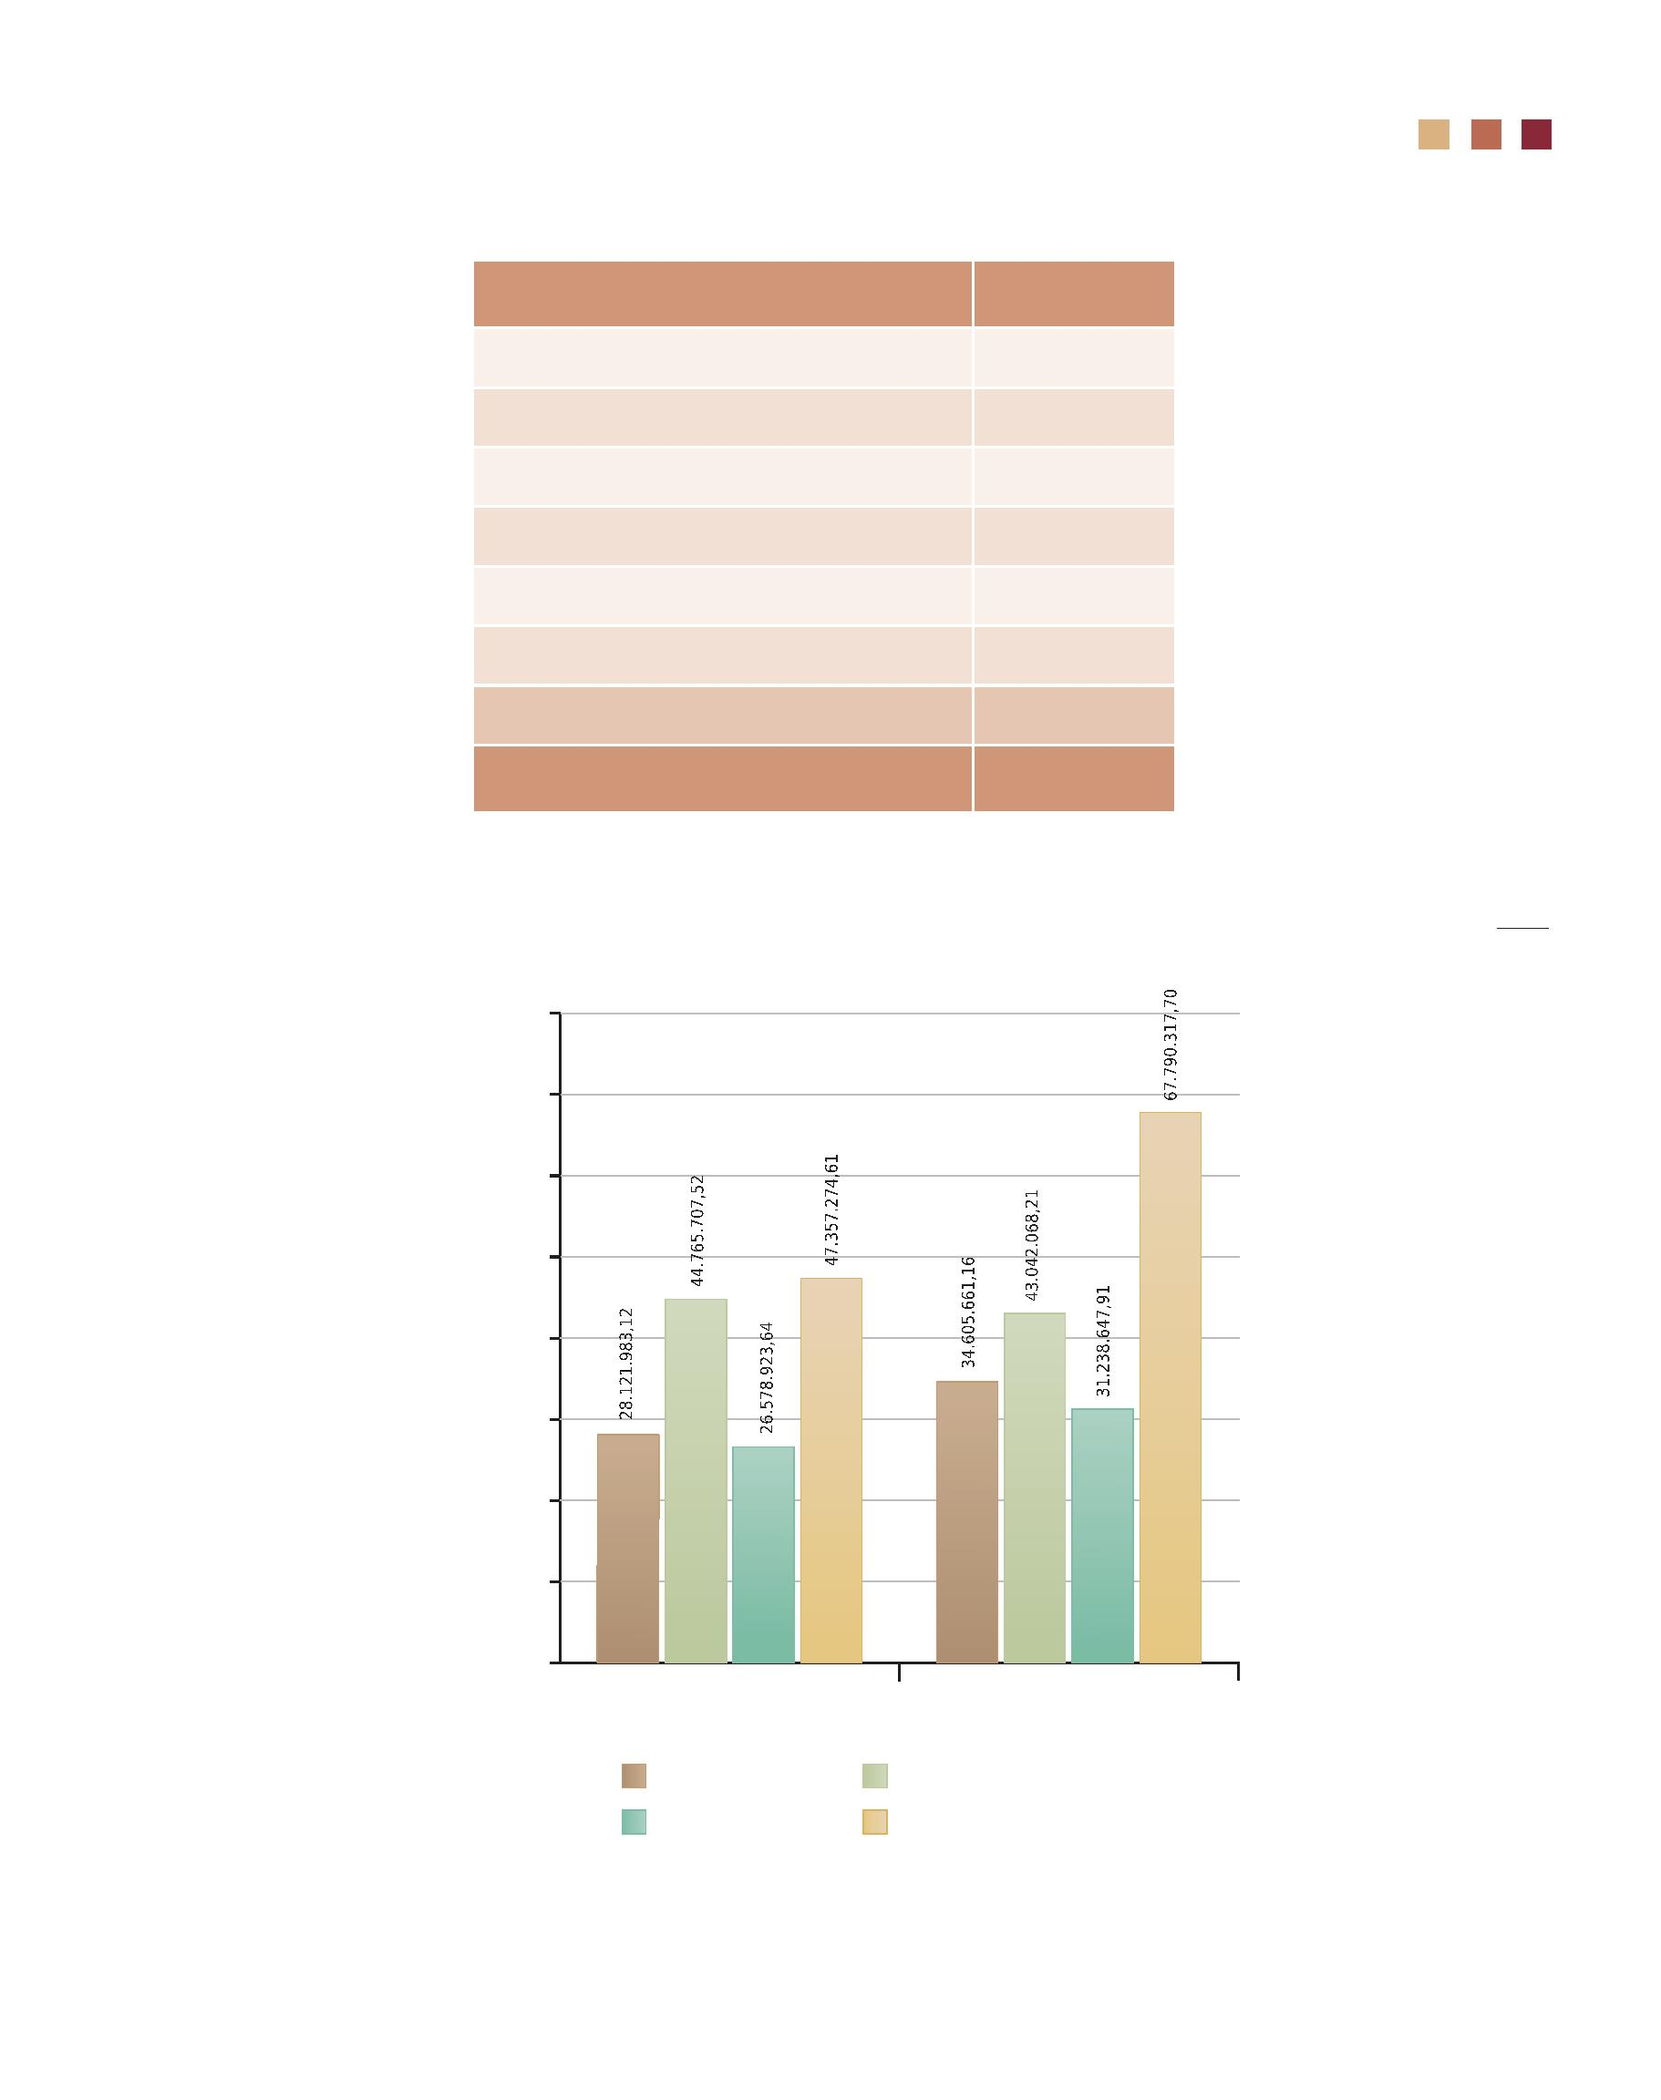
RECURSOS
Receitas
Saldo em 31/12/2011
TOTAL
78.624.861,75
33.758.463,97
179.859,68
Contribuição social
Cota do associado
Custeios diversos
Outros
3.638.950,59
367.660,81
Recursos próprios
Despesa – recurso próprio
Receita União
Despesa União
2012
2011
70.000.000
60.000.000
50.000.000
40.000.000
30.000.000
20.000.000
10.000.000
0
80.000.000
185
GRÁFICO 16
Análise comparativa receita e despesa 2011/2012
53.876.612,26
Saldo em 31/12/2012
5.097.133,16
43.042.068,21
Rendimentos
TOTAL

Veriﬁca-se ainda que, na área médica, os procedimentos com internações clínicas e
cirúrgicas representaram 39,51% da despesa. Na área odontológica, o gasto com prótese
dentária foi o mais relevante, a
�
do redução de R$ 24.748.249,49 em relação a 2011.
Importante ressaltar, neste quadro, a relação receita e despesa de forma individuali�
zada (per capita) por
originada por beneﬁciário
R$ 928,76 por mês e a despesa média mensal de R$ 1.184,50.
No quadro II, é possível visualizar o detalhamento mensal de todas as receitas e des�
pesas com Recursos da União e Próprios, bem como os r
No quadro III, demonstra�se o volume de recursos gastos anualmente, em cada seg�
mento de despesa ou procedimento especíﬁco de assistência à saúde dos beneﬁciários
do Programa.
186
Do total das despesas, os segmentos área administrativa e área social representam
11,19%, despesas médicas 76,08% e despesas odontológicas 12,72%.
A reserva ﬁnanceira total acumulada do Pro-Social a
No exercício de 2012, houve aumento de 6% nas tabelas do Pro-Social.
Como previsto, o Pro-Social estendeu para toda a 1ª Região o serviço de auditoria
médica interna e externa.
A despesa total paga foi de R$ 99.028.965,61, representando um acréscimo de
33,9% em relação ao ano de 2011. O exercício ﬁnanceiro encerrou com um déﬁcit de R$
21.381.236,24.
A receita total (Recursos da União e Recursos Próprios) em 2012 a
de R$ 77.647.729,37, superando em 6,5% a de 2011. Neste montante está incluído o
valor de R$ 3.347.164,70, inscrito em Restos a Pagar.
RELATÓRIO DE ATIVIDADES 2012

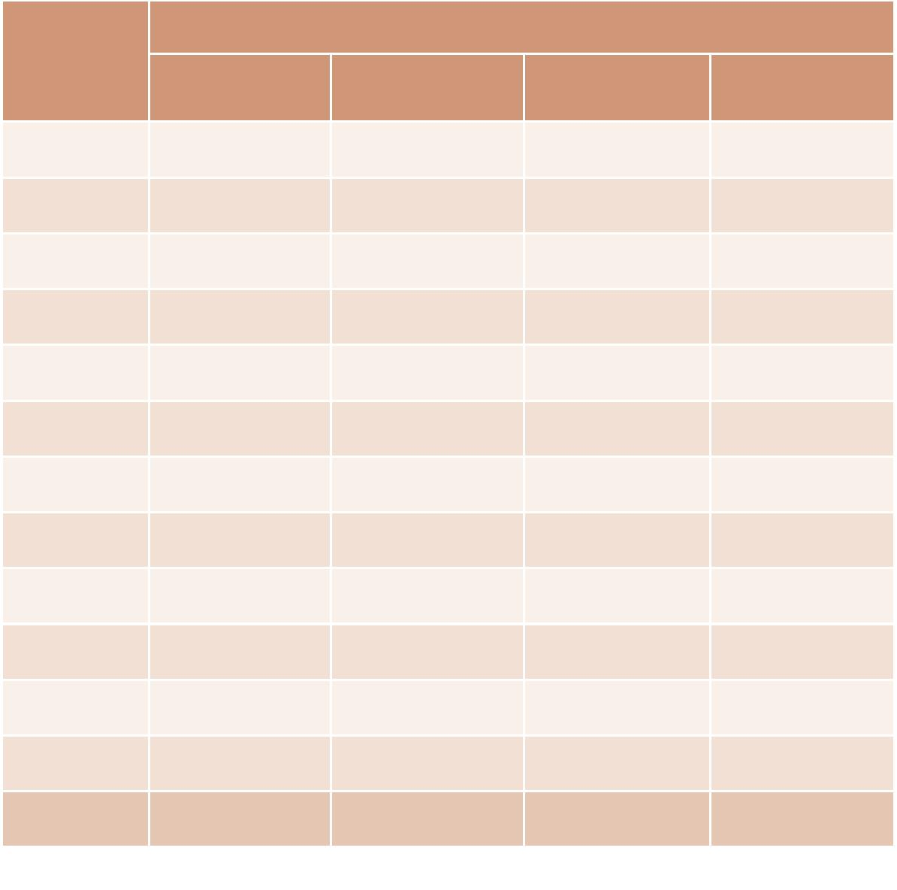
3.347.164,70
3.347.164,70
3.965,49
0,00
12.854,92
20.901,46
20.095,00
441,28
0,00
out.
nov.
dez.
0,00
0,00
5.178.082,06
33.153.322,06
2.721.654,06
29.806.157,36
ago.
set.
TOTAL
1.432.490,55
Fonte: Secor
57.802,33
105.095,72
15.544,59
128.489,57
28.166,63
4.494,32
Receitas
Despesas
executado
jan.
fev.
1.034.639,24
27.975.240,00
0,00
49.742,53
597.477,75
27.925.497,47
27.328.019,72
25.517.193,69
23.333.718,94
19.162.698,26
14.249.115,35
9.992.577,11
4.093.729,90
2.186.658,96
1.109.343,93
890.736,70
mar.
abr.
maio
jun.
jul.
0,00
1.810.826,03
2.183.474,75
4.171.020,68
4.913.582,91
4.256.538,24
5.898.847,21
1.907.070,94
1.077.315,03
218.607,23
0,00
0,00
0,00
187
0,00
Saldo
Restos a pagar
RECURSOS
QUADROS 110
Demonstrativo de receitas e despesas – recursos da União – 2012
Recursos da União
Mês

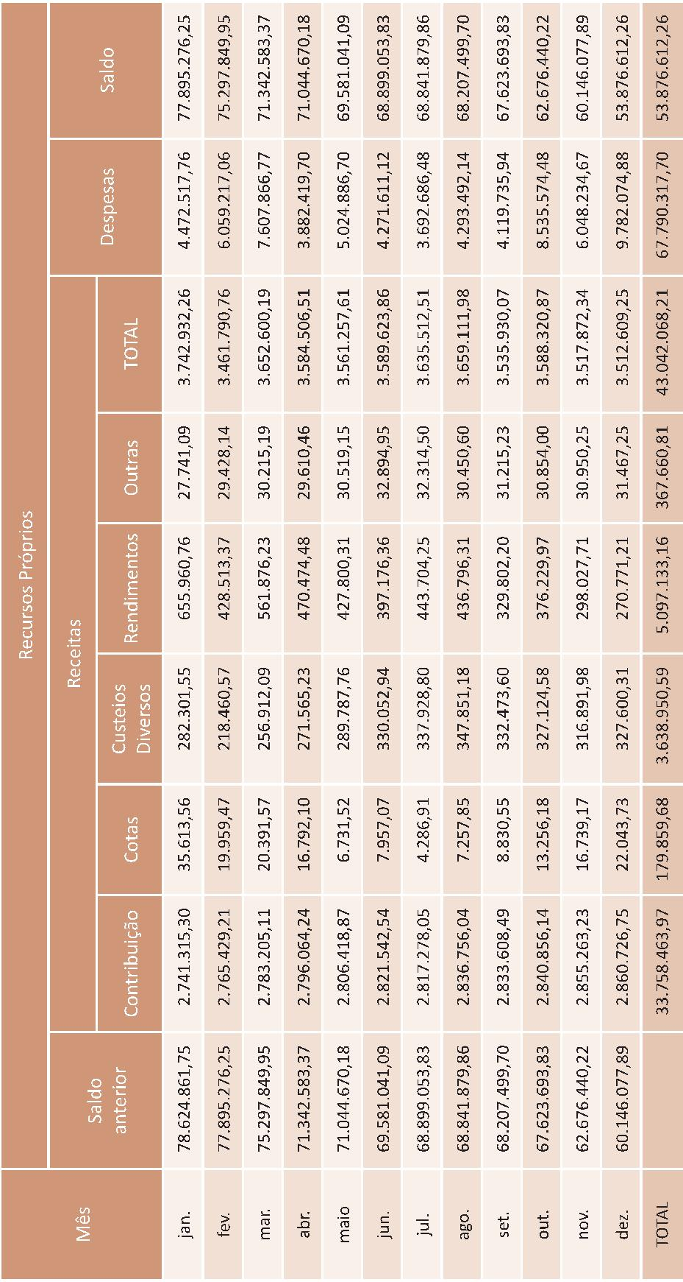
RELATÓRIO DE ATIVIDADES 2012
188


5,23
2,19
0,75
6 – Internações Clínicas e Cirúrgicas
7 – Medicina Física e Reabilitação
8 – Psicologia
29.771.808,06
1.894.287,92
2.963.591,81
661.682,89
39,51
2,51
3,93
9 – Fonoaudiologia
10 – OPMES
0,88
3.937.187,02
2.764.956,56
6.062.207,37
75.350.432,16
189
11 – Outros Exames e Procedimentos Médicos
12 – INSS Patronal–médica
Subtotal II
3,67
8,05
100,00
III – Despesas Odontológicas
1 – Consulta Odontológica
2 – Den
1.376.753,42
1.161.337,60
128.977,73
10,93
9,22
3 – Odontopediatria
4 – Prótese Dentária
III – Despesas Odontológicas
5 – Cirurgia
2 – INSS Patronal Pro-Bem
Aplicação dos recursos do Pro-Social por benefícios
Valor
Bene
TOTAL
%
I – Despesas Área Social
1 – Pro-Bem
450.213,85
7.749,12
29,04
0,50
1,02
3 – Auxílio Material Escolar
1.092.400,00
1.550.362,97
70,46
100,00
Subtotal I
II – Despesas Médicas
1 – Consultas
8.122.961,03
13.319.674,91
3.639.174,06
1.650.761,45
562.139,08
10,78
17,68
4,83
2 – Exames Laboratoriais
3 – Exames Radiológicos
4 – Exames Cardiológicos
5 – Quimioterapia
4,26
4.006.736,50
31,81
331.611,88
731.870,50
1.042.538,55
537.084,11
1.264.024,50
2,63
5,81
6 – Periodon
7 – Radiologia
8,28
8 – Endodon
QUADRO 112
9 – Prevenção
10,03
RECURSOS

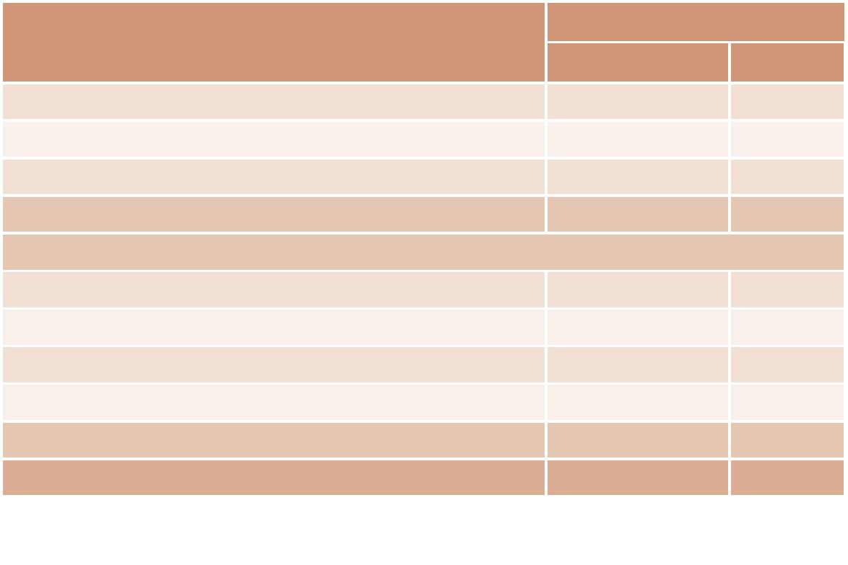
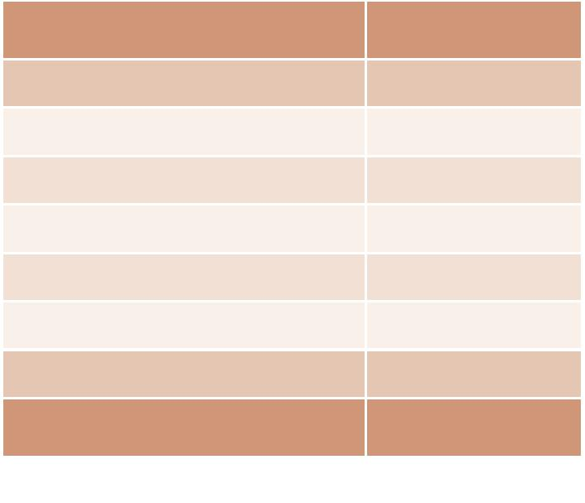
1.220.218,08
12.597.701,68
Bene
TOTAL
%
10 – Ortodon
734.080,27
62.468,54
5,83
0,50
9,69
100,00
11 – Outras
12 – INSS Patronal-odontológica
Valor
Subtotal III
IV – Despesas Área Administra
1 – Contratos Locação de Mão de Obra e Auditoria Médica
2 – Seguro de Vida
9.022.263,77
287.713,40
94,67
3,02
3 – Passagens e Hospedagem (TFD)
4 – Outras Despesas
52.459,56
0,55
168.032,07
RELATÓRIO DE ATIVIDADES 2012
1,76
Saldo em 31/12/2012
Fonte: Divaf
53.876.612,26
TOTAL
QUADRO 113
Subtotal IV
9.530.468,80
99.028.965,61
100,00
TOTAL GERAL
190
Fonte: Divaf e Secor
Recursos: União e próprios
No quadro IV, é possível a visualização das contas de receitas de recursos próprios e
saldo da Reserva Financeira do Programa.
Composição dos recursos próprios do Pro-Social
Receitas
TOTAL
Saldo em 31/12/2011
Contribuição social
Cota do associado
Custeios diversos
Outros
78.624.861,75
33.758.463,97
179.859,68
3.638.950,59
367.660,81
Rendimentos
5.097.133,16
43.042.068,21

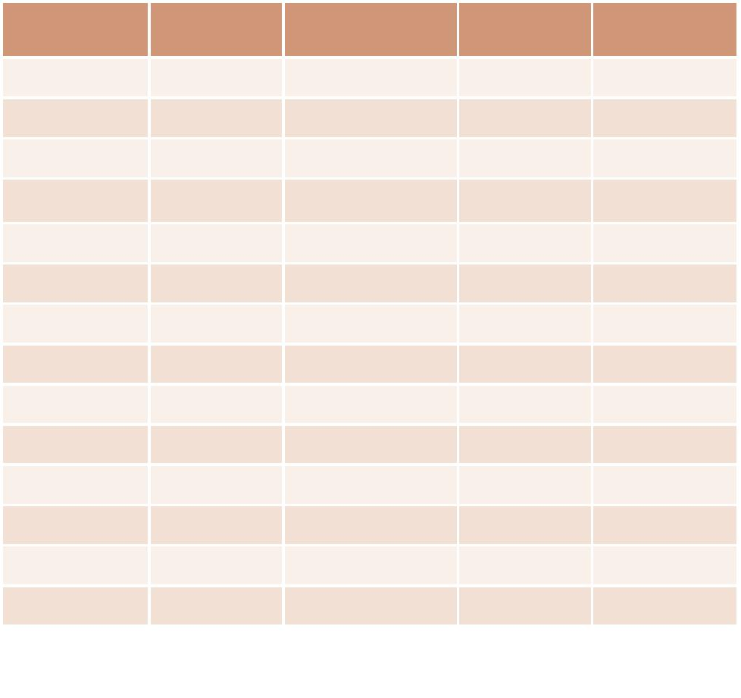
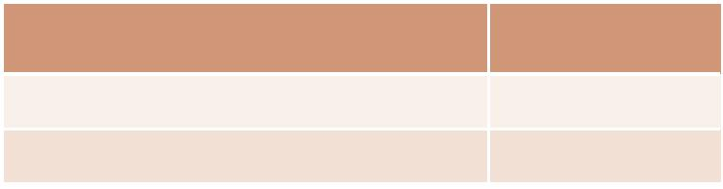
RECURSOS
QUADRO 114
Evolução do número de beneﬁciários e variação percentual – 1999/2012
Ano
Titulares
Dependentes
TOTAL
Variação %
1999
2000
4.964
4.956
4.918
4.921
4.963
5.543
5.470
5.835
5.873
6.014
6.078
6.288
6.661
6.967
10.540
10.858
11.152
10.428
10.808
11.730
11.620
12.267
12.354
12.642
12.738
13.053
13.634
14.051
Número de guias analisadas e pagas
* Redução de beneﬁciários-alteração rol dependentes.
Observa-se que até 2012 houve um crescimento de 35,56% no número de beneﬁciá-
rios do Programa, em relação ao ano de 1999, passando a 21.018 beneﬁciários.
QUADRO 115
Outras informações administrativas/ﬁnanceiras da Divaf
A
Quan
Número de processos abertos
3.175
318.171
Fonte: Divaf
Este quadro demonstra a frequência de procedimentos por beneﬁciário, destacan�
do-se os principais procedimentos das áreas médica, odontológica e psicológica e sinte�
aos principais. Veriﬁca-se que durante o ano foi processado e pago um total de 1.135.652
atendimentos com uma frequência média de 54,03 por beneﬁciário/ano.
2005
15.504
15.814
16.070
15.349
15.771
17.273
17.090
18.102
18.227
18.656
18.816
19.341
20.295
21.018
–
1,999
2001
3,651
2002*
2003
�1,000
1,722
2004
11,410
10,230
16,757
17,563
20,330
21,362
24,748
30,902
35,565
2006
2007
2008
191
2009
2010
2011
2012

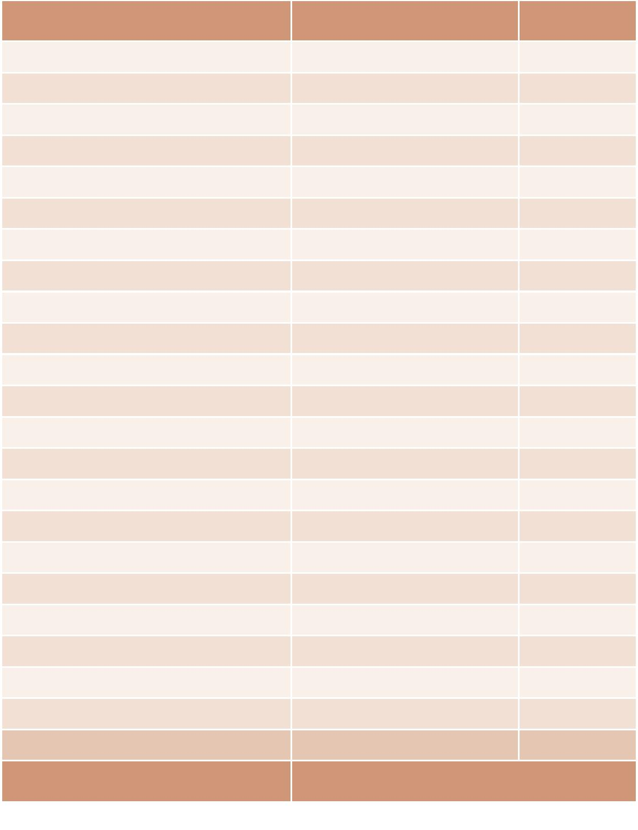
TOTAL
12.807
1.604
Periodon
8.447
Radiologia
Endodon
17.889
3.130
Prevenção
Ortodon
22.906
5.226
Outras
3
Odontopediatria
Prótese dentária
Cirurgia
1.135.652
Número de beneﬁciários
Fonte: Divaf
21.018
O quadro a seguir indica as médias de despesas mensais por beneﬁciário. Do total de
R$ 99.028.965,61, a média per capita foi de R$ 392,64, sendo R$ 298,75 na área médico�
-hospitalar, R$ 49,95 na odontológica e R$ 43,93 na administra
353.118
24.988
26.463
5.579
QUADRO 116
Benefícios concedidos na área de saúde e atendimento externo
Bene
Consulta médica
Quan
Média total
135.022
423.428
24.103
10.735
3.348
6,42
20,15
1,15
0,51
0,16
16,80
1,19
1,26
0,27
0,04
1,07
0,84
0,62
0,13
0,61
0,08
0,40
0,85
0,15
1,09
0,25
0,00
54,03
Exame laboratoriais
Exames radiológicos
Exames cardiológicos
Quimioterapia
Internações clínicas e cirúrgicas
Psicologia
Fonoaudiologia
192
OPMES
906
Outros exames e procedimentos médicos
22.565
17.652
13.087
2.646
Consulta odontológica
Den
RELATÓRIO DE ATIVIDADES 2012


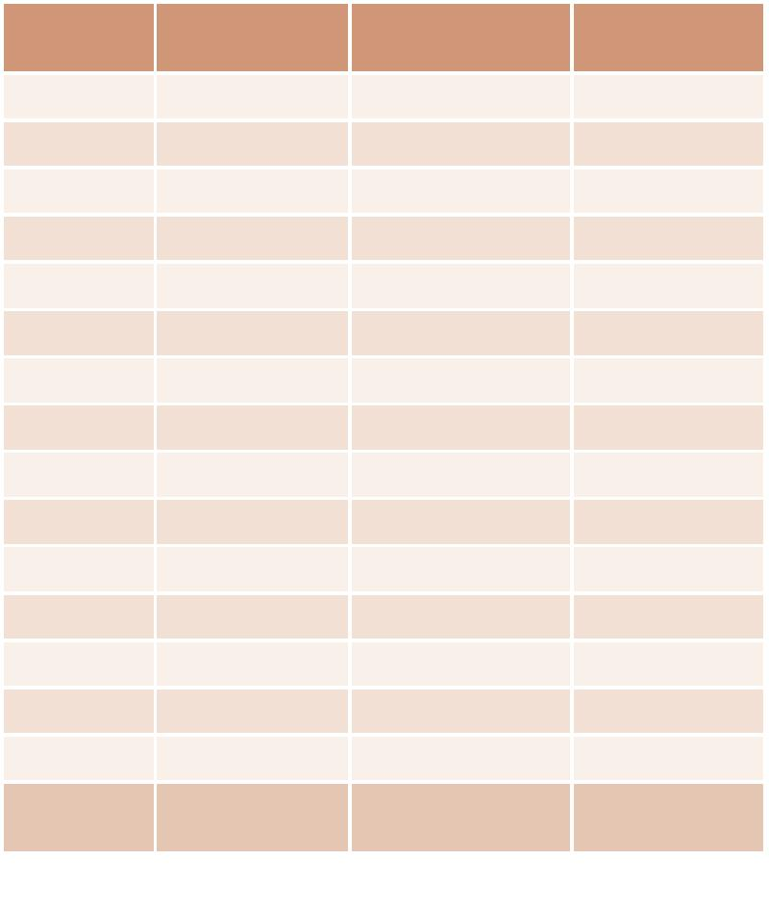
6.967
TOTAL
469
330
328
Fonte: Diane
21.018
14.051
438
307
3.501
411
2.351
289
1.150
122
131
215
852
820
564
339
290
1.451
362
238
189
105
139
392,64
per capita
75.350.432,16
298,75
12.597.701,68
49,95
11.080.831,77
43,93
99.028.965,61
per capita
* Área social/administra
Número de beneﬁciários = 21.018
QUADRO 118
Número de beneﬁciários do Programa
Orgão
Titulares
Dependentes
TOTAL
193
TRF
SJAC
SJAP
SJAM
SJBA
SJDF
SJGO
SJMA
SJMT
SJMG
SJPA
SJPI
Média
mensal
RECURSOS
QUADRO 117
Aplicação dos recursos per capita/mês
Despesas
médico-hospitalares (R$)
Despesas
odontológicas (R$)
Despesas
administra
Despesas
totais (R$)
Média
mensal
Média
mensal
Média
mensal
TOTAL
TOTAL
TOTAL
TOTAL
per capita
per capita
223
615
426
SJRO
SJRR
SJTO
593
4.286
1.132
831
2.835
770
555
2.451
2.291
1.645
1.131
845
1.599
1.471
1081
792
644
429

■
■
Sessão de 09/05/2012 – PA 9.953/2008.
194
Indeferiu, por unanimidade, pedido para prorrogação de tratamento especializa�
do. Os tratamentos especializados devem ser realizados conforme as regras do
Programa, nos limites previstos. Essa decisão foi estendida aos demais beneﬁciá�
rios com autorização para tratamento similar, a qual tem validade somente até a
data em que complete o
Aprovou, por unanimidade, a proposta apresentada pela Secbe para a norma �
zação da UTI Móvel, em sessão realizada no dia 16/04/2012 – PA 2.507/2012.
■
■
2.506/2012.
Aprovou, por unanimidade, a proposta apresentada pela Secbe para a norma�
Negou provimento ao recurso para inclusão de irmão curatelado no Pro-Social,
em sessão realizada no dia 16/04/2012 – PA 8.677/2011.
■
Negou provimento ao recurso que solicitava a inscrição de pais no Pro-Social cujo
somatório de renda extrapolava o valor determinado no Regulamento do Progra�
ma, em sessão realizada no dia 08/02/2012 – PA 7.365/2011.
■
ATOS DO CONSELHO DELIBERATIVO DO PRO-SOCIAL
RELATÓRIO DE ATIVIDADES 2012
Posse do novo representante dos servidores no Conselho Delibera
Consulados Brasileiros, man
do Pro-Social, em sessão realizada no dia 12/12/2012 – PA 7.920/2012.
Dispensa de auten
-Social, Maurício da Silveira Araújo, conforme disposto no item I, F, da Portaria/
PRESI/SECBE 385, de 27/11/2012, em sessão realizada no dia 12/12/2012 – PA
3.626/2000.
�
■
■
Inclusão no Termo de Credenciamento 020/2007, celebrado com a Clínica Villas
Boas, do exame PET/CT ESCAN com o GÁLIO 68, em sessão realizada no dia
10/10/2012 – PA 8.638/2006.
Contratação de ﬁsioterapeuta para Serviços de Fisioterapia pelo prazo de 06 (seis)
meses, em sessão realizada no dia 10/10/2012 – PA 7.057/2012.
Reajuste nas tabelas médicas do Pro-Social, em sessão realizada no dia 21/09/2012
– PA 8.843/2012.
■
■
■
são da especialidade de Psiquiatria no Termo de Credenciamento 004/2012, em
sessão realizada no dia 11/07/2012 – PA 8.646/2011.
�
Credenciamento da Clínica Persp

195
Em 2012, no Tribunal foram pagos a magistrados 10 auxílios-pré-escolar e 314 au�
xílios-alimentação. A servidores foram pagos 2.176 auxílios-pré-escolar, 13.220 auxílios�
-alimentação, 40 auxílios-saúde e 405 auxílios-transporte.
CONCESSÕES DE BENEFÍCIOS
Reajuste no preço das tabelas pactuadas no credenciamento com a Clínica Ser
de Atenção Interdisciplinar de Saúde Mental – SER, em sessão realizada no dia
12/12/2012 – PA 7.069/2008.
Reajuste no preço das tabelas pactuadas no credenciamento com o Hospital
Anchieta, em sessão realizada no dia 12/12/2012 – PA 9.411/2005.
■
■
RECURSOS

